МИНИСТЕРСТВО НАУКИ И ВЫСШЕГО ОБРАЗОВАНИЯ РФ
федеральное государственное автономное образовательное учреждение высшего образования
«Санкт–Петербургский государственный университет
аэрокосмического приборостроения»
ФАКУЛЬТЕТ СРЕДНЕГО ПРОФЕССИОНАЛЬНОГО ОБРАЗОВАНИЯ

ОТЧЕТ
ЗАЩИЩЕН С ОЦЕНКОЙ
РУКОВОДИТЕЛЬ _____________________________
преподаватель
должность, уч. степень, звание |  | подпись, дата |  | инициалы, фамилия

ОТЧЕТ ПО ЛАБОРАТОРНЫМ РАБОТАМ

по дисциплине МДК 03.01 часть 1

РАБОТУ ВЫПОЛНИЛ
СТУДЕНТ ГР. № | С326 |  |  |  | Э.С. Тигранян
 |  |  | подпись, дата |  | инициалы, фамилия

Санкт-Петербург 2024

ПР №5: Создание образа системы. Восстановление системы
Цель работы
Целью практической работы являлось освоение методов создания образа операционной системы с использованием специализированного программного обеспечения, а также получение навыков резервного копирования данных для последующего восстановления системы.
В ходе выполнения практической работы было использовано программное обеспечение Acronis, предназначенное для создания резервных копий и образов операционных систем. Данная программа позволяет сохранять состояние системы, включая установленное программное обеспечение и пользовательские данные, с возможностью последующего восстановления.
На первом этапе была выполнена установка программного обеспечения Acronis. Установочный файл был загружен с официального сайта разработчика, после чего был запущен мастер установки. В процессе установки были приняты лицензионные соглашения, выбраны стандартные параметры установки и указана директория для размещения программы. По завершении установки программа была успешно установлена в операционной системе.

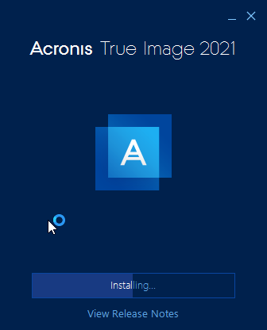
Рисунок 1 – Установка Acronis
После завершения установки был выполнен запуск программы Acronis. При запуске был отображён главный интерфейс приложения, содержащий основные элементы управления, такие как меню создания резервной копии, восстановления данных, а также параметры настройки. Интерфейс программы является интуитивно понятным и позволяет быстро перейти к выполнению основных операций резервного копирования.
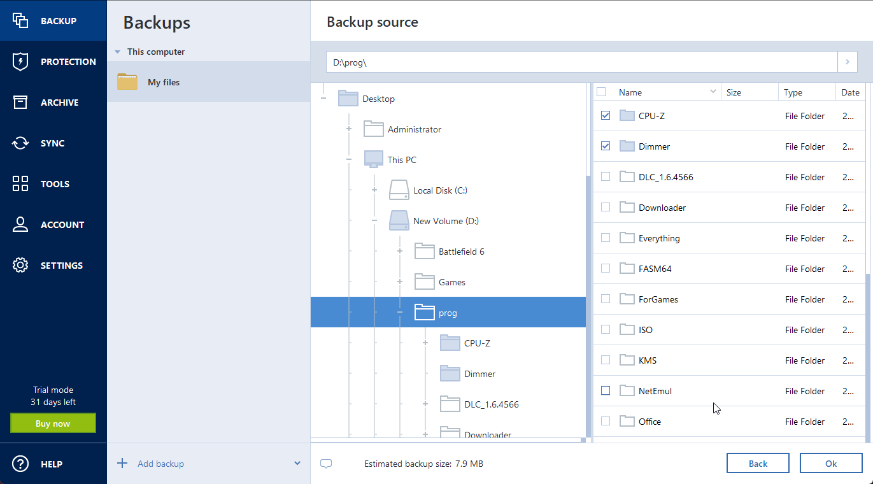
Рисунок 2 – Просмотр директорий для бэкапа
На следующем этапе был выполнен выбор директорий для создания резервной копии.
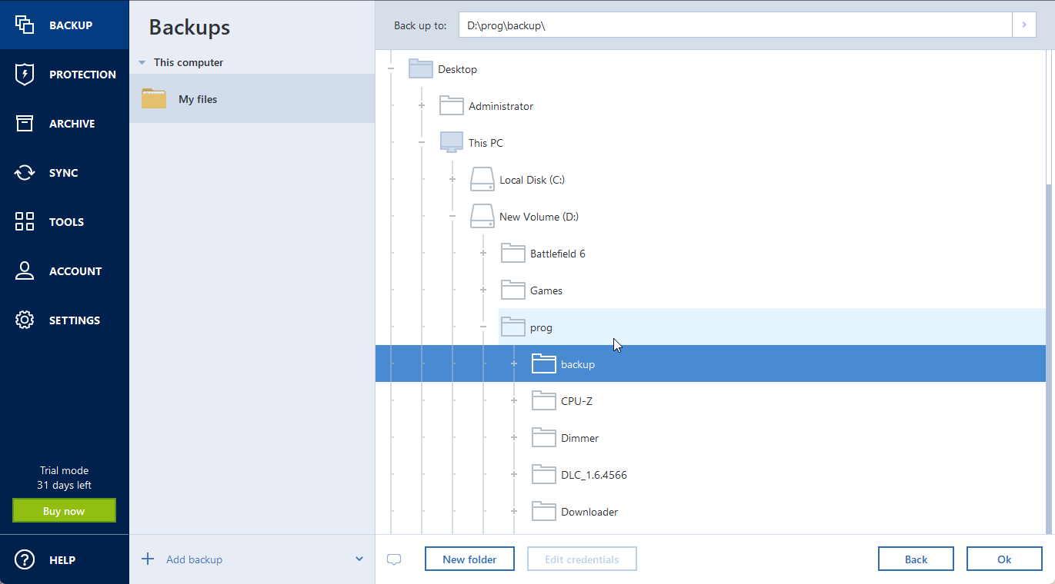
Рисунок 3 – Выбор директории для установки бэкап
Далее был запущен процесс создания резервной копии. После выбора источника и места сохранения образа был инициирован процесс бэкапа. В ходе выполнения операции программа отображала индикатор выполнения, а также информацию о текущем этапе копирования данных и оставшемся времени.
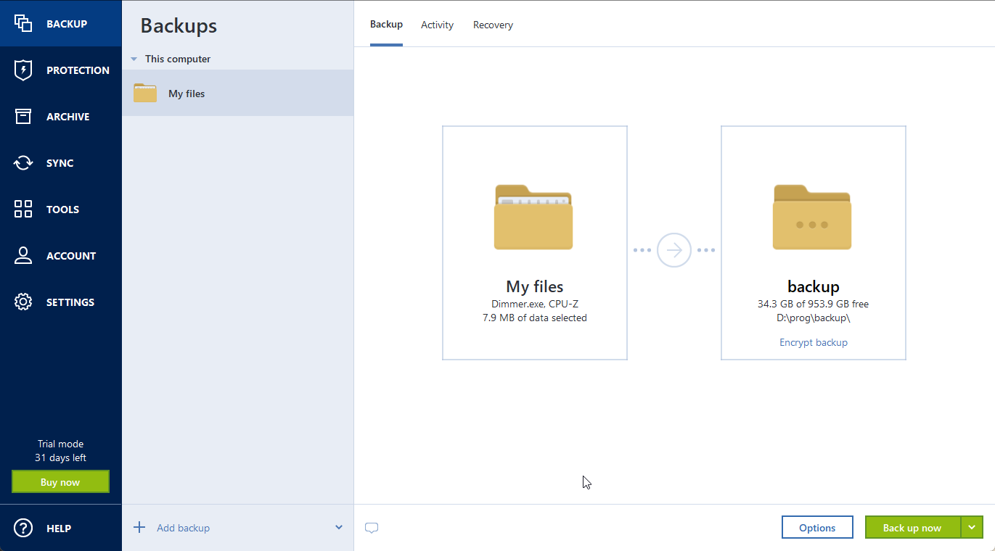
Рисунок 4 – Процесс бэкапа
По завершении процесса резервного копирования программа выдала уведомление об успешном создании образа системы. Это свидетельствовало о корректном выполнении всех этапов создания резервной копии без ошибок и сбоев.
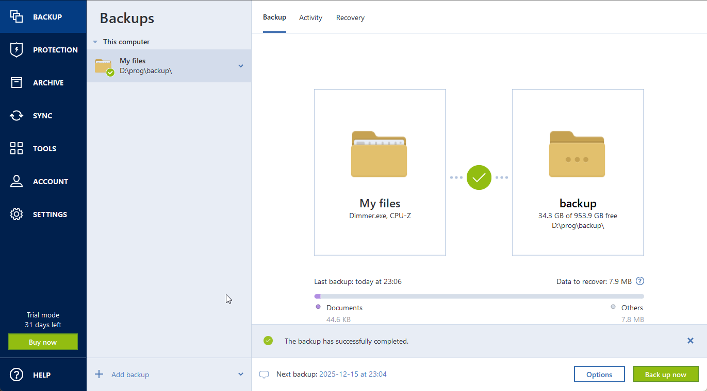
Рисунок 5 – Успешное завершения бэкап
На завершающем этапе было проверено наличие файла образа системы в указанной директории. Файл резервной копии имел соответствующее расширение и размер, подтверждающий успешное сохранение данных. Данный файл может быть использован для восстановления данных системы в случае сбоев или утраты данных.
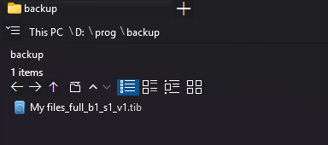
Рисунок 6 – Файл восстановления
Вывод
В ходе выполнения практической работы были получены практические навыки установки и использования программного обеспечения Acronis для создания образа операционной системы. Был успешно создан образ системы с установленным программным обеспечением, а также изучены основные этапы резервного копирования и проверки полученного файла. Полученные знания могут быть использованы при обслуживании и восстановлении компьютерных систем в профессиональной деятельности.

